   | Calcul / Connaissance des nombres | Réponse | Jury
  1 | 8 × 6 =
  2 | 86 – 9 =
  3 | Le triple de 9 est :
  4 | 49 + 7 =
  5 | Le quart de 8 est :
  6 | 53 + 17 =
  7 | Dans 720 combien de fois 8 ?
  8 | Dans 48,132 le chiffre des dixièmes est :
  9 | Compléter le calcul par le bon nombre : | 53 + …… = 100
  10 | 175 – 25 =
   | Calcul / Connaissance des nombres | Réponse | Jury
  11 | 1 € = 6,55957 francs | 100 € = ……………… francs
  12 | 50 heures est égal à : | …..….jours……..heures
  13 | Lequel de ces deux nombres est le plus grand ? | Coche la bonne réponse :  O La somme de 14 et 22  O La différence de 50 et 13
  14 | Le produit de 7 par 6 est égal à :
  15 | L’abscisse du point B est :
  16 | 56 ÷ 8 =
  17 | 10 – 9 + 8 – 7 + 6 – 5 + 4 – 3 + 2 =
  18 | 10 × 9 × 4 × 25 =
  19 | Le quotient de 100 par 25  est égal à :
  20
    La fraction coloriée de la bande est :

 |   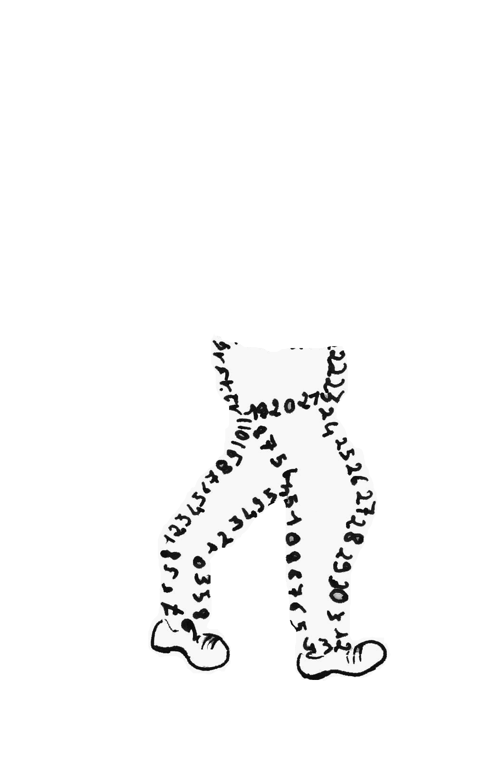  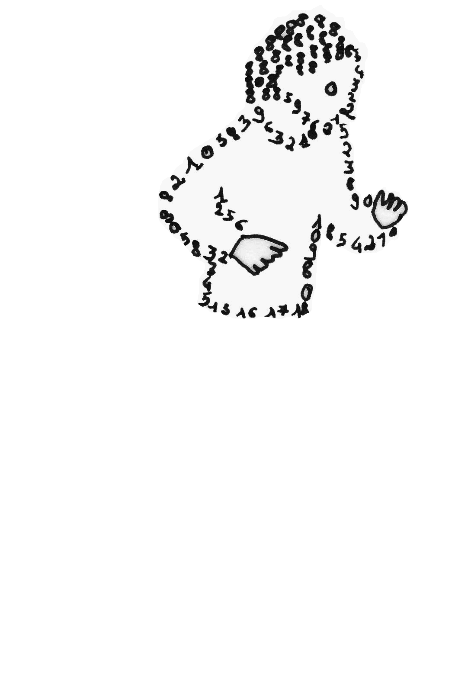  La course aux nombres  π π  dans les établissements de l'A E F E  A vos maths ... Prêts ? Calculez !  Entraînement : ……………………………….2012
   | Calcul / Connaissance des nombres | Réponse | Jury
  21 | 42 est un multiple de : | Coche la bonne réponse :  O 3  O 4  O 5
  22 | 1500 ÷ 15 =
  23 | 2 h 15 min + 3 h 45 min = | …… h ……… min
  24 | Le côté d’un triangle équilatéral mesure 7 cm.  Quel est son périmètre ?
  25 | Je suis un nombre entier à quatre chiffres. Mon chiffre des unités est 7 mon nombre de dizaines est 145. Qui suis-je ? | . . . .
  26 | L’aire d’un rectangle de longueur  3,5 cm et de largeur 2 cm est :
  27 | Quelle fraction du carré est coloriée ?  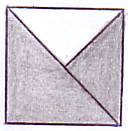 | Coche la bonne réponse :   la moitié   les trois quarts   les deux tiers
  28 | 12 petits pains coûtent 2 €.  Combien coûtent 18 petits pains ? | …………… €
  29 | Le périmètre de la figure est :  2 cm  3,9 cm  1,1 cm  3 cm  8 cm | ……… cm
  30 | En une heure, je cours 8 km.  En trois heures et demi, je cours : | Coche la bonne réponse :  O 24 km  O 28 km  O 30 km
  Nom :…................................................. |  | Prénom :.................................................
  Classe : 6e…… | Établissement |  | Note : …............/30
  ● L'épreuve comporte 30 questions. Les calculatrices sont interdites.
  ● Durée : 7 minutes.
  ● Écrire votre nom, prénom et classe sur cette feuille et attendre le signal de départ.

